Zīdītāji – augstāk attīstītie mugurkaulnieki

Skolēnam sasniedzamais rezultāts:

4. Analizē informāciju no dažādiem izziņas avotiem par zīdītāju daudzveidību un iedalījumu kārtās, to pielāgotību dzīves videi, nozīmi dabā un vietu barošanās tīklā.

Uzdevumu piemēri

4.3. Izmanto 2008./2009. medību sezonā nomedīto vilku uzskaites karti, lai atbildētu uz jautājumiem!
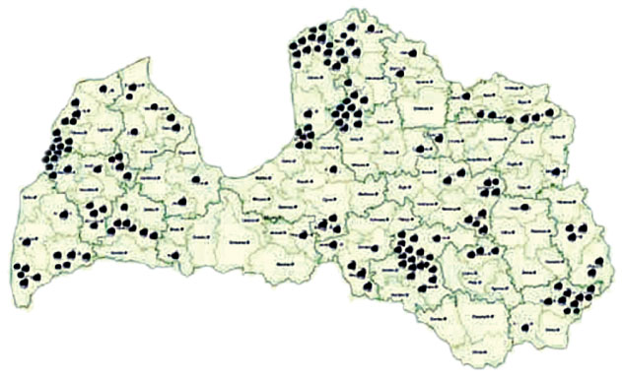
a) Izpēti, kurā Latvijas vēsturiskajā novadā (Kurzemē, Vidzemē, Latgalē, Zemgalē) – ir nomedīts visvairāk, kurā – vismazāk vilku! Izskaidro atšķirību cēloņus!
b) Vai vilku medības Latvijā ir attaisnojamas, ja zināms, ka vairumā Eiropas valstu vilki ir aizsargājami dzīvnieki? Pamato atbildi!

